МКОУ Карповская СОШ
Тюменцевского района Алтайского края

Исследовательская работа

Я помню, я горжусь

Выполнила ученица 3 класса
МКОУ Карповской СОШ
Пуценко Диана
Руководитель:
учитель начальных классов
Воронина Ольга Геннадьевна

2015 год
Содержание:
- Введение
- Теоретическая часть
- Практическая часть
- Выводы
- Литература
Почему избрана эта тема:
- В этом году наша страна будет 70-й раз отмечать День Победы.
- Мы много об этом говорим в школе, слышим и видим по телевидению.
- И мне захотелось узнать об участии моей семьи в этом историческом событии.
Цель работы:
- Познакомиться с историей жизни моих прадедушки и прабабушки – участников Великой Отечественной войны.
Задачи:
1. Собрать сведения о родственниках, воевавших за нашу Родину.
2. Выявить семейные реликвии военных лет.

План исследования:
- Опросить своих родственников о ветеранах войны нашей семьи.
- Поработать с семейным архивом.
- Обратиться за информацией к интернету.

Гипотеза:
- Я думаю, что историю нашей страны делают не только известные люди, политики и полководцы, но и наши семьи: наши прабабушки и прадедушки.
Предмет исследования:
- События моей семьи, связанные с Великой Отечественной войной

Методы исследования:
- беседа с родственниками
- анализ документов из архива моей семьи, статьи в газете

Введение
Тема моей исследовательской работы актуальна, особенно в наши дни, когда с экранов телевизоров мы каждый день слышим о войне, о фашизме. Мы, дети, пока еще мало что понимаем из этого. Но мы точно знаем, что война – это страшное слово. Наше поколение в неоплатном долгу перед теми, кто был на полях сражений, приближал этот долгожданный День Победы.
Всё дальше и дальше уходит от нас Великая Отечественная война 1941-1945 годов. И всё меньше и меньше остаётся участников и очевидцев тех страшных событий. Но прошлое нельзя забывать. Ведь за то, что мы живём сейчас мирно и счастливо, отданы миллионы жизней. А кто те люди, о которых снимают фильмы? Кто те герои, о которых складывают стихи и песни? Мне захотелось узнать о своих родственниках, участвовавших в боях за нашу Родину.
Теоретическая часть
Большую помощь в работе мне оказала моя бабушка Корызнова Наталья Петровна. Она помогла мне представить и прочувствовать жизнь моих прабабушки и прадедушки в то далекое время, 70 лет назад.
Есипенко Татьяна Ивановна (1923-1996) – моя прабабушка.
Прабабушка Таня родилась 17 марта 1923 года в селе Самарка Рубцовского района Алтайского края. Рано осталась без матери. В 1939 году закончила 7 классов. Мечтала стать врачом. В 1941 году закончила Барнаульскую Акушерско-фельдшерскую школу. Некоторое время работала заведующим фельдшерским пунктом в селе Ново-Васильевском Знаменского района.
В сентябре 1941 года была призвана РККА на 3-й Украинский фронт. Старший сержант медицинской службы воевала в составе 2-ой воздушной армии в батальоне аэродромного базирования БАО 824. Затем была переведена в 827 БАО, где была до конца войны на 1-ом Украинском фронте. Медики первыми встречали вернувшихся с задания лётчиков, раненых доставляли в медчасть. Моя прабабушка награждена орденом Красной Звезды, медалью "За победу над Германией», юбилейными медалями: «20 лет Вооруженных сил», «25 лет Вооруженных сил», «30 лет за победу над Германией», «50 лет Вооруженных сил», «60 лет Вооруженных сил».
Фронтовой путь моей прабабушки: Украина, Польша, Германия, Чехословакия, Венгрия. Закончился он в венгерском городе Дебрецен в 1946 году.
Там Татьяна Ивановна встретила своего будущего мужа – моего прадедушку Петю, шофёра автобатальона.
Лепа Петр Фёдорович (1916-1987) – мой прадедушка, родился 2 марта 1916 года в г. Новои в Узбекистане. Получил начальное образование, затем выучился на шофера. Был призван на фронт 21 июля 1941 года. Воевал под Ленинградом. Основная служба проходила в составе автобатальона 1 Украинского фронта. Старшина автобата на своей родной полуторке исколесил пол Европы: Украину и Белоруссию, Польшу и Чехословакию, Германию и Венгрию.
Прадедушка награждён медалями: «За боевые заслуги», «За победу над Германией».
С 1962 года Татьяна Ивановна и Петр Федорович жили в поселке Заводском Тюменцевского района. Прадедушка работал автослесарем Алтайского конного завода. Прабабушка – фельдшером ФАПа, затем в детском саду. Воспитали трех сыновей и двух дочерей. Прабабушка награждена медалями материнства и Ветеран труда. Последние годы жила в поселке Карповском с дочерью, моей бабушкой – Натальей Петровной.

Практическая часть

Мы с бабушкой Наташей рассматривали документы и фотографии военных лет. Они черно-белые, старенькие, выцветшие. Бабушка Наташа бережно хранит военные фотографии и документы своих родителей.

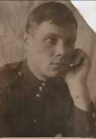 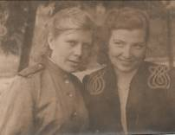 Прабабушка в военной форме

Какие они молодые! Красивые! Как-то не верится, что это связано с войной.
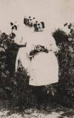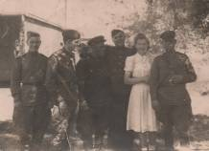
Наверное, много жизней спасли эти девчонки в белых халатах!

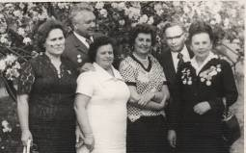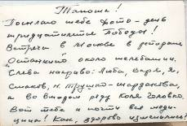
А на этой фотографии однополчане встретились после войны через 30 лет. Мы это узнали, прочитав запись на обратной стороне:
«Танюша! Посылаю тебе фото – день тридцатилетия Победы! Встреча в Москве в ресторане «Останкино» около телебашни. Слева направо: Люба, Вера, я, Смаков, Н. Трушко-Шардакова, и во втором ряду – Коля Головко. Вот тебе и почти вся медицина! Как, здорово изменились?».
Прабабушка Таня не смогла встретиться со своими друзьями. Но я думаю, что она была очень рада увидеть их всех хотя бы на фотографии.
С большим удовольствием мы рассматривали документы.

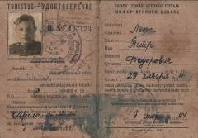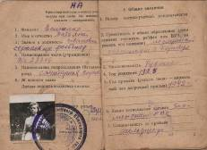

Это водительское удостоверение прадедушки Пети и Книжка красноармейца прабабушки Тани. Особенно меня заинтересовали в этих Книжках странички: «IV. Вещевое имущество». Здесь перечисляются вещи, которые выдавали военному на фронте: количество, дата выдачи и сдачи.

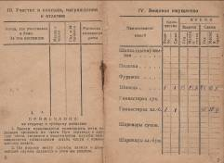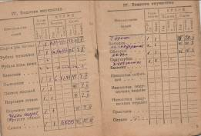

Я сравнила странички у прабабушки и прадедушки. Им выдавали шинели, гимнастерки, шапки, шаровары, портянки, рубахи, полотенца, постельное белье, носовые платки. У прабабушки чернилами дописаны женские вещи: юбка, чулки, ночная сорочка и еще какие-то вещи (не смогли прочитать). Оказывается, я многие значения слов не знала. Бабушка мне объяснила, что такое портянки, гимнастерка, шаровары.

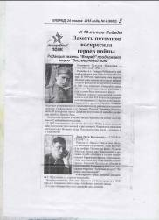 Это статья из районной газеты «Вперед».
Из этой статьи я узнала биографию родителей моей бабушки.

В школе с учителем мы нашли в интернете моих прадедушку и прабабушку в Бессмертном полку Алтайского края. Меня это очень удивило, и было очень приятно, что информация о моих родственниках есть на этом сайте.
Каждый год в День Победы 9 мая у нас в селе проходит митинг. Два года мы участвуем в акции «Бессмертный полк Алтая». И в этом году мы возложим венки и цветы к памятнику погибшим в годы Великой Отечественной войны, почтим память тех, кто подарил нам жизнь. Скажем «спасибо» нашим прабабушкам и прадедушкам!

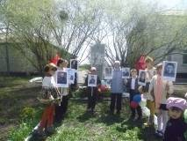 У памятника

Выводы
- В результате проделанной работы я узнала, что в нашей семье есть ветераны Великой Отечественной войны. Это мои прабабушка и прадедушка боролись с фашистами и 70 лет назад приближали долгожданный День Победы, который мы будем отмечать 9 мая.
- Я подтвердила гипотезу о том, что историю нашей страны делают не только известные люди, политики и полководцы, но и наши семьи: наши прабабушки и прадедушки. Про них можно писать стихи, сочинять песни, снимать фильмы.
- Мою работу можно использовать на уроках истории, литературы, окружающего мира, во внеклассной работе.
- Мои одноклассники с большим интересом рассматривали документы и фотографии военных лет моих родственников. Они тоже решили заняться изучением истории своей семьи.
- Эту работу с удовольствием посмотрели все мои родственники, и еще раз вспомнили о наших родных людях.

Литература
- Источники интернета «Бессмертный полк Алтая»

- Семейный архив

- Районная газета «Вперед»

